**Wall Delivery**

Especificação de Requisitos de Software

Versão 3.0

**Histórico de Revisão**

|  |  |  |  |
| --- | --- | --- | --- |
| **Data** | **Versão** | **Descrição** | **Autor** |
| 13/04/2017 | 1.0 | Primeira versão do Projeto. Definição do projeto e de suas diretrizes. | Davi Duarte Gomes  Giovana Rodrigues Souza  Igor Vallim |
| 14/04/2017 | 1.1 | Desenvolvimento do tópico 2 Descrição Geral de Projeto, informando referências atuais e uma descrição geral do mesmo. | Davi Duarte Gomes |
| 14/04/2017 | 1.2 | Desenvolvimento do tópico 3 Requisitos Específicos, com o detalhamento de Regras de Negócio 3.1 | Davi Duarte Gomes  Giovana Rodrigues |
| 15/04/2017 | 1.3 | Desenvolvimento dos Modelos de caso de uso e descrição dos atores envolvidos no Sistema. | Igor Vallim |
| 15/04/2017 | 1.4 | Detalhamento dos casos de uso e especificação dos mesmos. | Davi Duarte Gomes Igor Vallim Giovana Rodrigues |
| 16/04/2017 | 1.5 | Desenvolvimento do Diagrama de Classes. | Giovana Rodrigues |
| 28/04/2017 | 2.0 | Remodelamento de ambos diagramas de classe e casos de uso e grandes atualizações em suas descrições. | Davi Duarte Gomes |
| 21/05/2017 | 3.0 | Reformulação dos diagramas de classe, projeto e casos de uso. Criação dos Diagramas de Sequência e implementação parcial do projeto | Davi Duarte Gomes  Giovana Rodrigues  Igor Vallim |

**Especificação de Requisitos de Software**

**1. Objetivo do Documento**

Este documento identifica e descreve os requisitos do projeto Wall Delivery. Dessa forma, é apresentado o comportamento externo do sistema, descrevendo também requisitos não funcionais, restrições de projeto ou outros fatores que dão uma visão geral sobre o projeto.

***1.1. Definições, Acrônimos e Abreviações***

W.D. = Wall Delivery

UML = Unified Modeling Language

Cad. = Cadastro

Atua. = Atualizar / Atualização

**2. Descrição Geral**

Este projeto tem como objetivo criar um sistema para o gerenciamento dos pedidos de uma rede de restaurantes chamada Wall Delivery, que é atualmente realizado pelos funcionários manualmente, possuindo nenhuma automação ou armazenamento destes dados.

O W.D. é um restaurante especializado na criação de dois tipos de comidas típicas norte americanas, sendo estes os pratos mexicanos e os pratos americanos. Seu nome foi escolhido devido ao novo presidente em exercício Donald D. Trump.

Este sistema tem como objetivo gerenciar os pedidos recebidos pela rede de restaurantes, possuindo um aplicativo desktop para uso dos atendentes pelo telefone e um banco de dados para armazenamento dos dados gerais.

O Sistema deverá armazenar todos os dados cadastrais e os pedidos realizados pelos clientes no banco de dados da rede, e também deve integra-se com os demais sistemas atuais do restaurante, sendo eles o Sistema de Estoque, que controla a quantidade de ingredientes e produtos existentes nas filiais, e o Sistema de Entrega, responsável por calcular as melhores rotas de entrega dos pratos.

O Sistema não deve executar as funcionalidades dos demais sistemas, limitando-se somente a suas obrigações. Também faz-se claro que o restaurante necessita que o sistema esteja funcionando durante todo o período de funcionamento do mesmo (5:30 até 23:30).

O Sistema deve estar conectado a internet, para integração deste ao armazenamento de dados, e deve possuir backups periódicos (mensais como especificados pelo cliente).

Por fim, o detalhamento dos requisitos são descritos abaixo.

**3. Requisitos Específicos**

***3.1. Modelo de Regras de Negócio***

|  |  |
| --- | --- |
| RN0001 | Modo de cadastro do Cliente. |
| Descrição | O Cliente poderá se cadastrar por telefone, passando seus dados a um atendente. |

|  |  |
| --- | --- |
| RN0002 | Validação do cadastro do Cliente. |
| Descrição | O Cliente usará seu **CPF** como identificador no sistema, logo um mesmo CPF **não poderão ser cadastrados duas vezes neste**. |

|  |  |
| --- | --- |
| RN0003 | Realização de um pedido. |
| Descrição | Após realizado o pedido, o mesmo **deverá** ser armazenado na base de dados e os Sistema de Entrega **deverá** ser notificados. |

|  |  |
| --- | --- |
| RN0004 | Restrição de realização de pedido. |
| Descrição | Um pedido **só poderá ser realizado por um cliente cadastrado,** o atendente **deve criar** um novo cadastro para um usuário não cadastrado. |

|  |  |
| --- | --- |
| RN0005 | Armazenamento de dados de um pedido. |
| Descrição | O pedido deve ser armazenado na base de dados em associação ao cliente que o realizou, informando a data do pedido, os pratos que foram pedidos, o valor total do pedido e a forma de pagamento escolhida. |

|  |  |
| --- | --- |
| RN0006 | Comunicação com o Sistema de Entrega |
| Descrição | Quando um pedido for realizado, os dados dos itens pedidos e o valor total do pedido devem ser enviados para o Sistema de Entrega, para que os entregadores possam cobrar devidamente os clientes. |

|  |  |
| --- | --- |
| RN0007 | Distribuição dos catálogos. |
| Descrição | Caso um cliente não possua o catálogo atualizado, o sistema informará que este cliente necessita de um catálogo para o Sistema de Entrega e atualizará os dados cadastrais do cliente, dizendo que este já possui um catálogo atualizado. |

|  |  |
| --- | --- |
| RN0008 | Estado do pedido. |
| Descrição | Um pedido deve possuir 4 estados obrigatórios, sendo estes: Realizado, Enviando, Entregue. Caso ocorra algum problema com a entrega do pedido, o mesmo deve ser atualizado para Cancelado. |

|  |  |
| --- | --- |
| RN0009 | Backup do Sistema. |
| Descrição | O Sistema ficará indisponível todo dia 30 do mês (Fevereiro 28) antes do término do expediente do restaurante para realização de um backup dos dados salvos. O Servidor ficará indisponível por 10 minutos para realização desta operação |

***3.2. Modelo de Domínio***

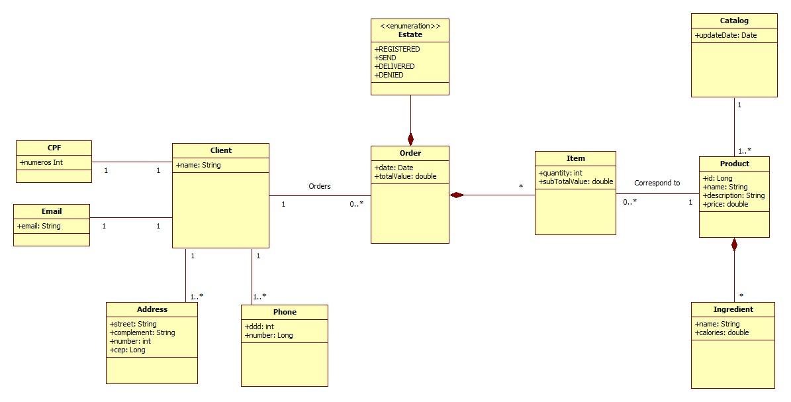

***3.3. Modelo de Casos de Uso***

**3.3.1. Catálogo de Atores**

|  |  |
| --- | --- |
| Ator | Descrição |
| Atendente | Funcionário do restaurante W.D. |
| Sistema Entrega | Sistema de Entrega do restaurante W.D. |
| Estoquista | Funcionário responsável pelos produtos e ingredientes do restaurante. |

**3.3.2. Diagramas de Casos de Uso**

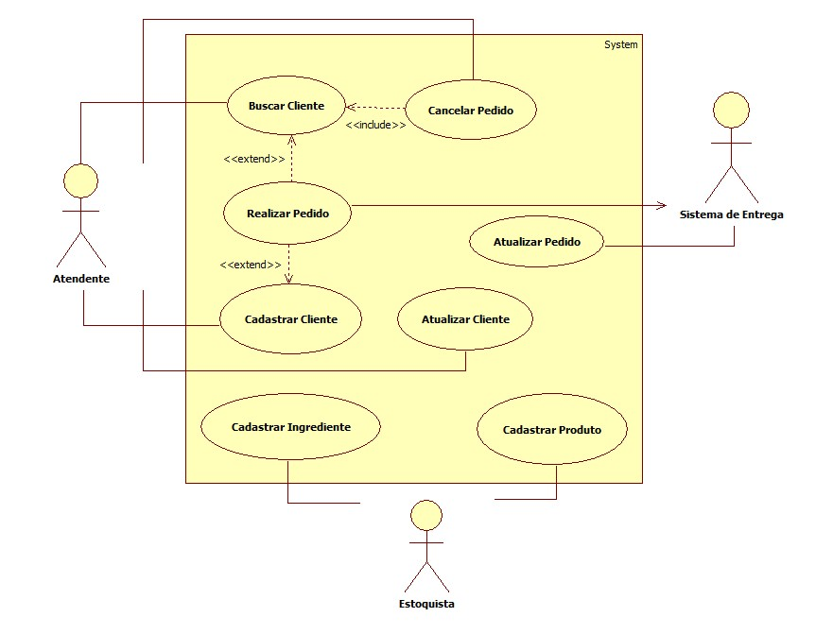

**3.3.3. Especificação dos Casos de Uso**

***3.3.3.1 Caso de Uso Realizar Pedido***

|  |  |
| --- | --- |
| Identificador | ID-001 |
| Nome | Realizar Pedido |
| Atores | Atendente |
| Sumário | Este caso de uso permite que o atendente emita um novo pedido. |
| Complexidade | Difícil |
| Regras de Negócio | RN0003 / RN0004 / RN0005 / RN0008 |
| Pré-condições | O Cliente deverá estar cadastrado no sistema. |
| Pós-condição | Ambos sistemas integrados serão informados do novo pedido. O Estado do pedido se torna Realizado. A base de dados possuirá um novo pedido cadastrado. |
| Pontos de Inclusão | (Informar Sistema) (Consultar Estoque) |
| Pontos de Extensão | (Buscar Cliente) (Atualizar Cliente) (Cadastrar Cliente) |

|  |  |
| --- | --- |
| Fluxo Principal | |
| Ações do Ator | Ações do Sistema |
| 1. Escolhe a opção emitir pedido |  |
|  | 2. Apresenta duas opções: Usuário já cadastrado / Usuário não cadastrado. |
| 3. Caso escolha Usuário já cadastrado Fluxo Alternativo <001> |  |
| 4. Caso escolha Usuário não cadastrado Fluxo Alternativo <002> |  |
|  | 5. Consulta o Sistema de Estoque, que retorna a lista de produtos disponíveis. |
| 6. Seleciona os itens informados pelo cliente. ***OBS*** |  |
|  | 7. Salva os itens informados e apresenta o valor total. |
| 8. Seleciona a forma de pagamento. |  |
|  | 9. Cadastra o pedido realizado. |
|  | 10. Informa o sistema de entrega. |

***OBS: Caso um item pedido pelo cliente não esteja disponível, o ator informará ao mesmo durante o atendimento. A interface do atendente não permite a seleção de um item indisponível.***

|  |  |
| --- | --- |
| Fluxo Alternativo <001> | |
| Ações do Ator | Ações do Sistema |
| 4.1. Chama o caso de uso Buscar Cliente. |  |
|  | 4.2. Caso os dados do cliente estejam atualizados, retorna ao fluxo principal. |
|  | 4.3 Caso os dados do cliente estejam desatualizados, chama o caso de uso atualizar pedido. |

|  |  |
| --- | --- |
| Fluxo Alternativo <002> | |
| Ações do Ator | Ações do Sistema |
| 4.1. Chama o caso de uso Cadastrar Cliente |  |
| 4.2. Retorna ao fluxo principal. |  |

***3.3.3.2 Caso de Uso Buscar Cliente***

|  |  |
| --- | --- |
| Identificador | ID-002 |
| Nome | Buscar Cliente |
| Atores | Atendente |
| Sumário | Este caso de uso permite ao atendente buscar um cliente na base de dados do sistema. |
| Complexidade | Fácil |
| Regras de Negócio | RN0001 / RN0002 |
| Pré-condições | Chamada do caso de uso Realizar Pedido <Extend> |
| Pós-condição | Retorno de um cliente do sistema ou mensagem de erro. |
| Pontos de Inclusão | Nenhum |
| Pontos de Extensão | Nenhum |

|  |  |
| --- | --- |
| Fluxo Principal | |
| Ações do Ator | Ações do Sistema |
| 1. Digita o e-mail ou cpf do cliente |  |
|  | 2. O Sistema busca na base de dados o cliente correspondente aos dados inseridos. |
| 3. Caso o cliente seja encontrado. Fluxo Alternativo <001> |  |
| 4. Caso o cliente não seja encontrado. Fluxo Alternativo <002> |  |
|  |  |

|  |  |
| --- | --- |
| Fluxo Alternativo <001> | |
| Ações do Ator | Ações do Sistema |
| 4.1. Retornar para o caso de uso Realizar Pedido com o cliente selecionado. |  |

|  |  |
| --- | --- |
| Fluxo Alternativo <002> | |
| Ações do Ator | Ações do Sistema |
| 4.1. Envia uma mensagem de erro informando que o usuário não está cadastrado. ***OBS*** |  |

***OBS: Cabe ao autor perguntar pelos dados ou escolher realizar um novo cadastro (voltando à tela anterior).***

***3.3.3.3 Caso de Uso Cadastrar Cliente***

|  |  |
| --- | --- |
| Identificador | ID-003 |
| Nome | Cadastrar Cliente |
| Atores | Atendente |
| Sumário | Este caso de uso permite ao atendente cadastrar um cliente na base de dados do sistema |
| Complexidade | Fácil |
| Regras de Negócio | ----- |
| Pré-condições | Chamada do caso de uso Realizar Pedido <Extend> |
| Pós-condição | Retorno de um cliente do sistema. |
| Pontos de Inclusão | Nenhum |
| Pontos de Extensão | Nenhum |

|  |  |
| --- | --- |
| Fluxo Principal | |
| Ações do Ator | Ações do Sistema |
| 1. Digita os dados cadastrais do cliente |  |
|  | 2. O Sistema valida os dados do cliente. |
| 3. Caso os dados estejam corretos Fluxo Alternativo <001> |  |
| 4. Caso os dados estejam incorretos Fluxo de Exceção <002> |  |
|  |  |

|  |  |
| --- | --- |
| Fluxo Alternativo <001> | |
| Ações do Ator | Ações do Sistema |
| 4.1. Retornar para o caso de uso Realizar Pedido com o cliente selecionado. |  |

|  |  |
| --- | --- |
| Fluxo Exceção <002> | |
| Ações do Ator | Ações do Sistema |
| 4.1. Envia uma mensagem de erro informando que o respectivo dado está incorreto. ***OBS*** |  |

***OBS: Cabe ao autor perguntar pelos dados do cliente novamente ou cancelar a ação de cadastro, consequentemente cancelando o pedido.***

***3.3.3.4 Caso de Uso Atualizar Cliente***

|  |  |
| --- | --- |
| Identificador | ID-004 |
| Nome | Atualizar Cliente |
| Atores | Atendente |
| Sumário | Este caso de uso permite ao atendente atualizar os dados cadastrais do cliente na base de dados |
| Complexidade | Fácil |
| Regras de Negócio | ----- |
| Pré-condições | Chamada do caso de uso Realizar Pedido <Extend> |
| Pós-condição | Retorno de um cliente do sistema. |
| Pontos de Inclusão | Nenhum |
| Pontos de Extensão | Nenhum |

|  |  |
| --- | --- |
| Fluxo Principal | |
| Ações do Ator | Ações do Sistema |
| 1. Informa os novos dados cadastrais do usuário em seus respectivos campos. |  |
|  | 2. Atualiza os dados cadastrais do cliente e retorna ao caso de uso Realizar Pedido. |

***3.3.3.5 Caso de Uso Atualizar Pedido***

|  |  |
| --- | --- |
| Identificador | ID-005 |
| Nome | Atualizar Pedido |
| Atores | Sistema de Entrega |
| Sumário | Este caso de uso informa o sistema sobre as atualizações dos pedidos, conforme os eventos ocorrem no sistema de entrega. |
| Complexidade | Alta |
| Regras de Negócio | ----- |
| Pré-condições | Um pedido deve existir no sistema |
| Pós-condição | Pedido atualizado |
| Pontos de Inclusão | Nenhum |
| Pontos de Extensão | Nenhum |

|  |  |
| --- | --- |
| Fluxo Principal | |
| Ações do Ator | Ações do Sistema |
|  | 1. Envia os dados referentes a atualização do pedido. |
| 2. Atualiza o pedido conforme os dados recebidos automaticamente. |  |

***3.3.3.6 Caso de Uso Cancelar Pedido***

|  |  |
| --- | --- |
| Identificador | ID-006 |
| Nome | Cancelar Pedido |
| Atores | Atendente |
| Sumário | Este caso de uso permite o cancelamento de um pedido já realizado pelo cliente. |
| Complexidade | Alta |
| Regras de Negócio | ----- |
| Pré-condições | Um pedido deve existir no sistema |
| Pós-condição | Pedido atualizado |
| Pontos de Inclusão | Nenhum |
| Pontos de Extensão | Nenhum |

|  |  |
| --- | --- |
| Fluxo Principal | |
| Ações do Ator | Ações do Sistema |
| 1. Escolhe o cliente que realizou o pedido. |  |
|  | 2. Atualiza o estado do pedido e informa o sistema de entrega para o cancelamento da mesma. |

**3.3.4. Prioridades dos Casos de Uso**

|  |  |  |
| --- | --- | --- |
| Número | Caso de Uso | Prioridade |
| CSU<ID-001> | Realizar Pedido | Alta |
| CSU<ID-002> | Buscar Cliente | Alta |
| CSU<ID-003> | Cadastrar Cliente | Media |
| CSU<ID-004> | Atualizar Cliente | Media |
| CSU<ID-005> | Atualizar Pedido | Baixa |
| CSU<ID-006> | Cancelar Pedido | Alta |

**3.4. Diagrama de Projeto**

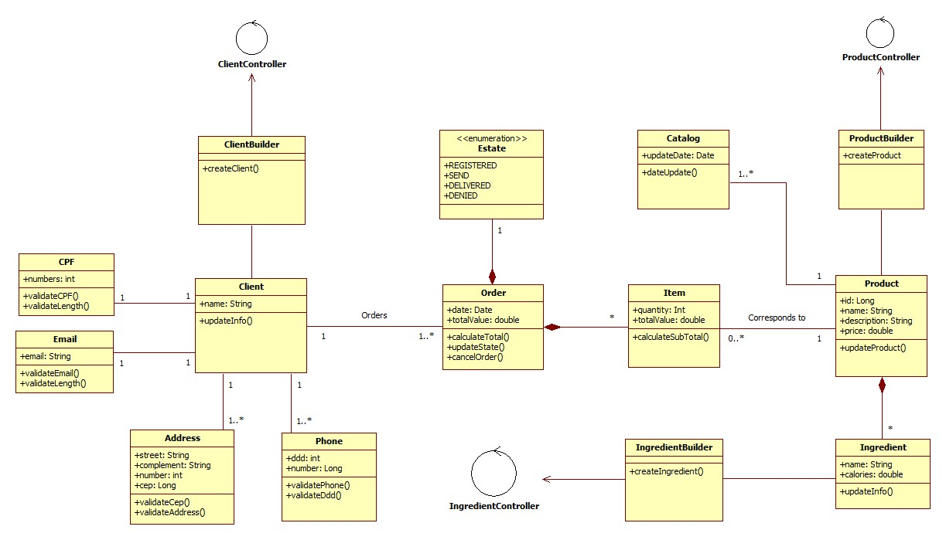

**3.5. Diagramas de Sequência**

***3.5.1. Cadastrar Cliente***

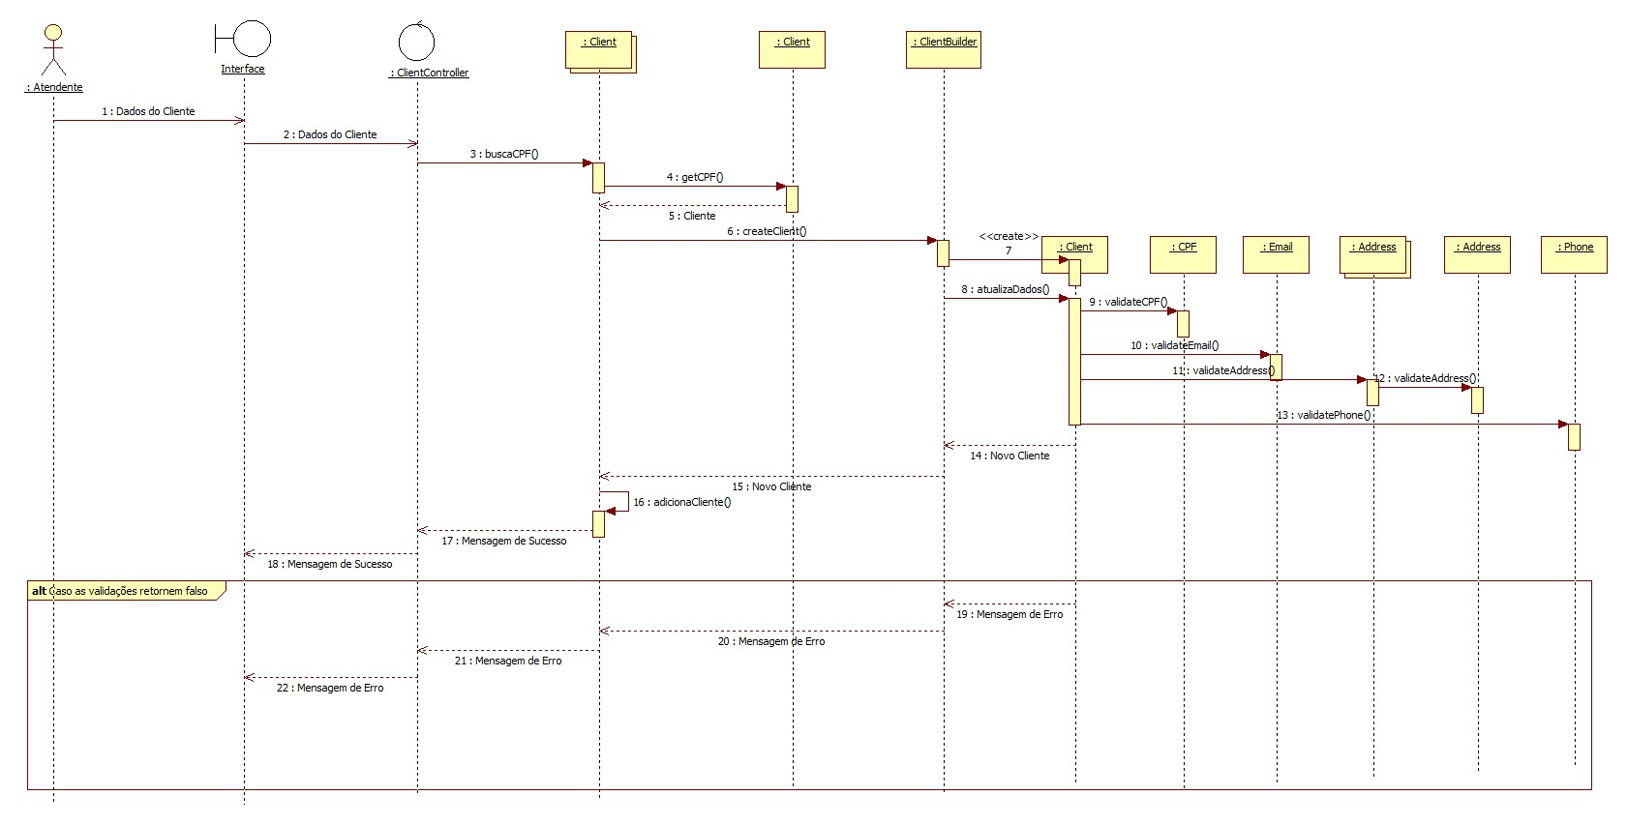

***3.5.2. Buscar Cliente***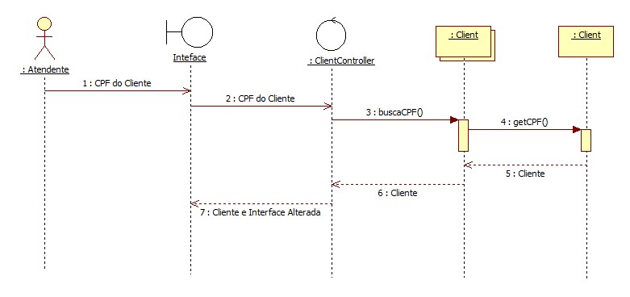

***3.5.3. Cadastrar Ingrediente***

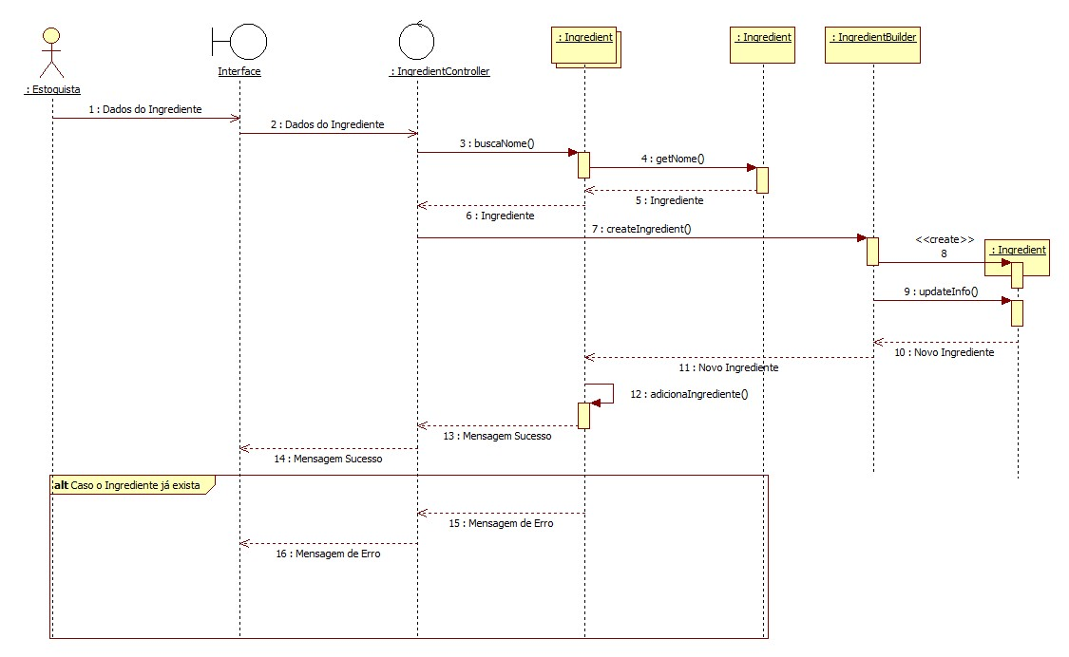

***3.5.4. Cadastrar Produto***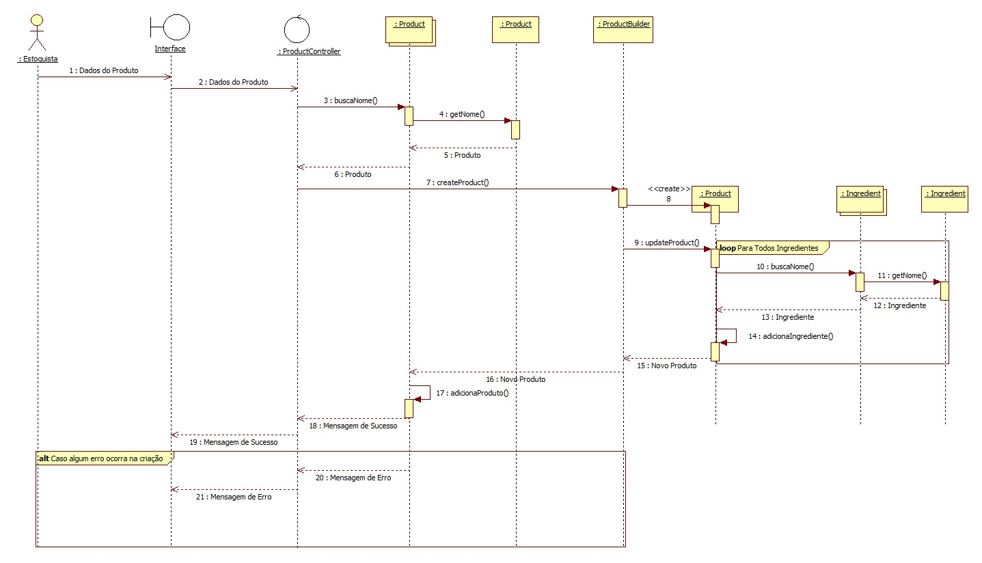

***3.5.5. Realizar Pedido***

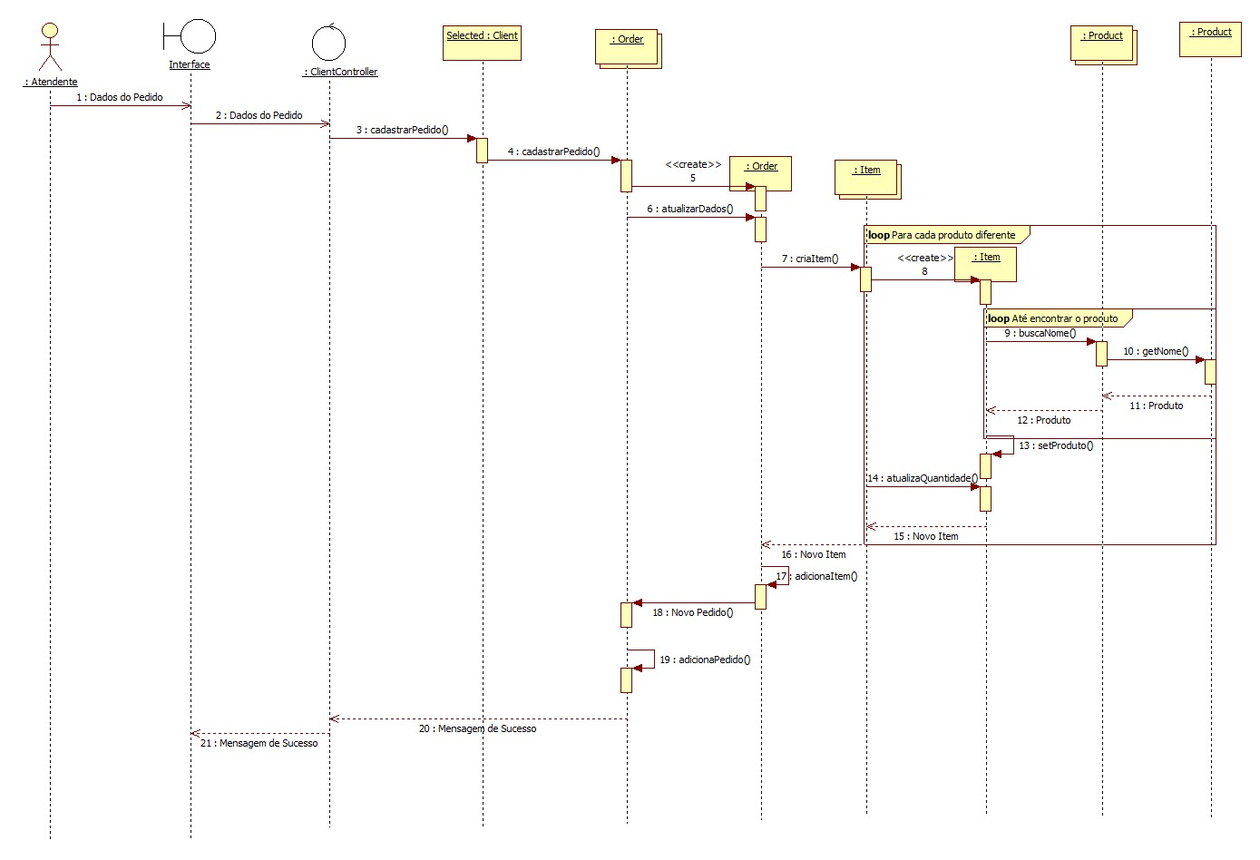

***3.5.6. Atualizar Pedido***